生活事件教案
同学，不要紧！ （宽恕别人的过失）

示例概要

学生于初小阶段往往表现较自我中心，未必能从他人的角度来分析事情。 在与朋辈相处时，学生经常只看到别人的错处，认为别人故意亏待自己。 部分同学会将这些不快收藏在心内，或会伺机报复、或对人事事提防，妨碍学生的社交发展及心理健康。 本示例将协助学生明白每人均有犯错的时候，学习体谅别人的处境，在懂得宽恕别人的同时，亦能让自己心境舒畅。

对象

初小学生

学习目标

- 让学生明白人人均会犯错，应了解别人犯错的原因，并学习体谅他人。
- 让学生明白宽恕别人是助人助己的行为。

价值观 / 态度

接纳他人、关爱、体谅

教学形式

德育及公民教育课

教材

- 「你曾试过吗？」工作纸【附件一】
- 「大辉的一天」故事 / 简报【附件二】
- 「如何原谅你」口诀【附件三】
- 「和谐之星」纪录表【附件四】

教学时间

70分钟
延伸活动

教师可於班中与同学订立「每月和谐之星」奖励计划，纪录有助于同学间和谐共处的行为（如帮助别人、宽恕别人、调停同学纷争等），于每月奖励表现出色的学生，以推动和谐共处的气氛。

教学流程

教学步骤 （时间） | 学习重点
活动一：你曾试过吗？ （15分钟）  - 教师派发「你曾试过吗？」工作纸【附件一】，学生从工作纸中找出自己曾犯过的错误。  - 教师带领学生讨论当时犯错的原因、当时的心情、以及是否希望别人原谅自己。  - 小结：每人总会因不同的原因而犯错，但每当犯错时，心里可能不好受及感到内疚，同时希望别人原谅自己。 因此当别人犯错时，我们也应体谅别人犯错的原因和心情，并原谅别人。 | - 让学生明白每人均有机会犯错。  - 每个人犯错后也希望得到别人的原谅，当别人犯错时，我们应先了解原因，只要别人愿意改过，我们也应原谅别人。
活动二：大辉的一天 （30分钟）  - 播放「大辉的一天」简报 /故事【附件二】，向学生讲述大辉的故事，引导学生讨论及反思大辉的抉择。  - 小结：  - 每人犯错也希望得到别人的宽恕，当我们明白别人犯错的原因后，我们会体谅别人的处境并宽恕别人。  - 宽恕别人能让自己感觉轻松，不会因愤怒、埋怨等而影响自己的心情。  - 宽恕别人有助我们与同学和谐共处。 | - 让学生懂得体谅别人的处境，谅解别人犯错的原因，学习宽恕别人。  - 让学生明白宽恕别人除了有助别人，也是利己的行为。  - 透过讨论让学生明白宽恕别人有助同学间和谐共处。
活动三：如何原谅你 （15分钟）  - 教师将「如何原谅你」口诀【附件三】派发给学生。  - 请学生一边朗读口诀，一边配合动作。  - 待学生熟习后，由教师发号施令，说出步骤，同学需按指令做出相应的动作。  - 教师可逐渐加快指令，提高活动的刺激性。  - 小结：日后，当我们遇上朋友犯错的时候，我们可以运用此口诀来提醒自己要平静下来，体谅和宽恕别人。 | - 让学生懂得聆听别人的解释及给予别人改善的机会。  - 让学生懂得在别人犯错时作出适当的回应。

教师总结 （10分钟）

教师可向学生重申每人均有犯错的时候，当自己犯错时我们也会希望别人宽恕自己，给予改过的机会。 同样，我们也应给予别人改过的机会，聆听别人犯错的原因，体谅别人的处境，做到宽恕别人。

宽恕别人除了能给予别人改过的机会，也能减少自己心里的不快，这不单令自己不会因不快情绪而影响日常生活表现，亦让同学间增加互相包容及体谅，有助同学间相处更和谐愉快。 推而广之，我们在日常生活中遇到其他人犯错，也应了解他们犯错的原因，宽恕他们。

「你曾试过吗？」工作纸
附件一

请选出你曾试过做得不对的事情：（可多于一项）

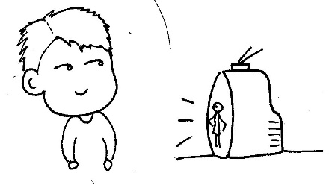  □ 只顾看电视而不做功课 | 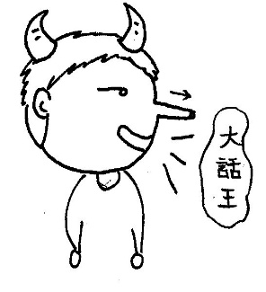  □ 说谎
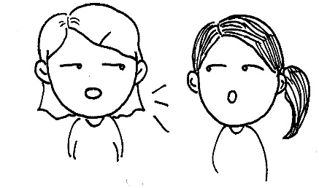  □ 不小心说出了同学的秘密 | 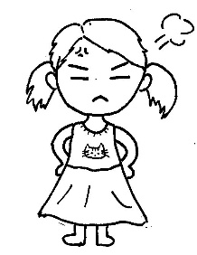  □ 发脾气
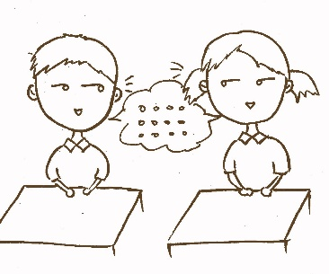  □ 上课时与朋友聊天 | 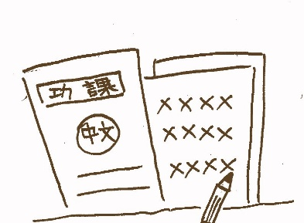  □ 欠交功课
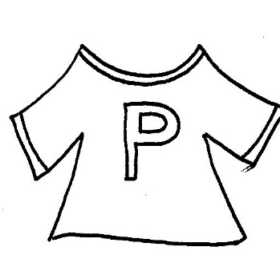  □ 忘记穿运动服回校 |   □ 其他：_______________

附件二

大辉的一天

今早，上班主任课时，小芳不小心把大辉其中一本的功课弄皱了，令大辉很生气，便向班主任陈老师投诉，认为小芳是故意把他的功课弄皱的。 陈老师了解过后知道小芳并非故意，便说：「大辉，小芳不是故意的，你就原谅她吧！」

思考问题：如果你是大辉，你会原谅小芳吗？ 为甚么？

到小息的时候，大辉心中仍不服气，便独个儿在场上走着散心。 这时，小芳由场跑往教员室，恰巧与大辉碰个正着，将大辉撞倒在地上，膝盖也流血了。 倒在地上的大辉立刻联想到早上小芳弄皱自己的功课的事，便叫嚷道：「你是故意弄跌我的，因为你不忿我今早向老师告发你！」小芳很想解释和向大辉道歉，但大辉不停地骂，使小芳不敢再说话。

思考问题：如果你是大辉，你会听小芳解释吗？

回到班房，大辉的心情实在差到极点，早上的功课簿被弄皱了，小息又被人撞倒，伤口现在还隐隐作痛，大辉越想越生气，觉得小芳总是欺负自己，于是满脑子都是向小芳报复的计划，无法专心上课。

思考问题：如果你是大辉，你会觉得小芳是故意欺负自己吗？ 你会向她报复吗？

陈老师见大辉上课时表现心不在焉，便于课后请大辉解释原因。 大辉如实地告知老师由早上至小息时的各个遭遇。
陈老师说：「小芳也有告诉我在小息时把你撞倒的事情，当时你知道她为甚么会把你撞倒吗？」大辉说：「不知道，我只知她弄得我好惨！」陈老师：「其实小芳早上想告诉你她并非故意的，但你没有听她解释，她便希望请老师帮忙解释。 撞倒你后，她很想向你道歉，然而你同样没有给她说话的机会。 当我们受到伤害时，如果不了解别人犯错的原因，不给予别人解释的机会，甚至想到要报复，影响自己的心情，这样值得吗？ 若果我像你一样，不理会他人犯错的原因，那我便会因为你不专心上课而责罚你，那你会有甚么感受呢？」

讨论问题：
- 如果你是大辉，而陈老师不听你的解释便责罚你，你会有甚么感受？
- 如果你是大辉，当你知道小芳犯错的原因时，你会原谅她吗？
- 如果大辉能原谅小芳，你猜他的心情会有何不同？
- 你试过像大辉一样不肯原谅别人吗？ 这种感觉是怎样的？ 若然同学间不能互相体谅及宽恕，会有甚么影响？

「大辉的一天」简报

投影片1&2
投影片3&4
投影片5&6
投影片7&8
投影片9&10
投影片11

「如何原谅你」口诀
附件三

当我们遇到同学犯错时，我们可以运用以下的步骤来宽恕别人的过失：

步骤一：停一停，听解释
（动作：用手上下来回地摸自己的耳朵）

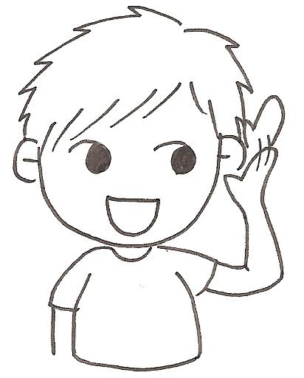
步骤二：唔紧要，原谅你
（动作：先将双手交叉胸前，再打开双手，手掌向天）

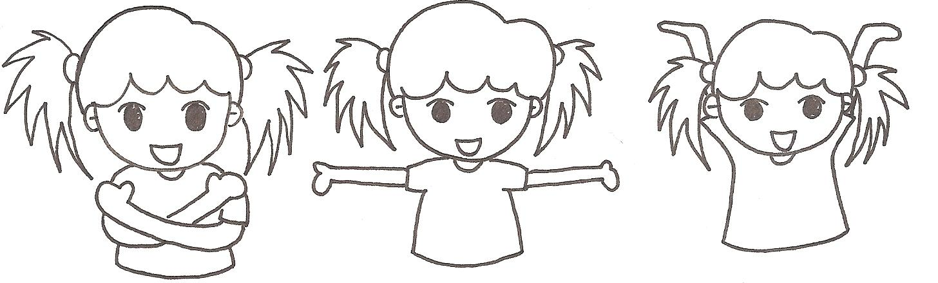

步骤三：要改过，唔再错
（动作：用食指在空中打2 - 3个圆圈，然后挥手表示不要再错）

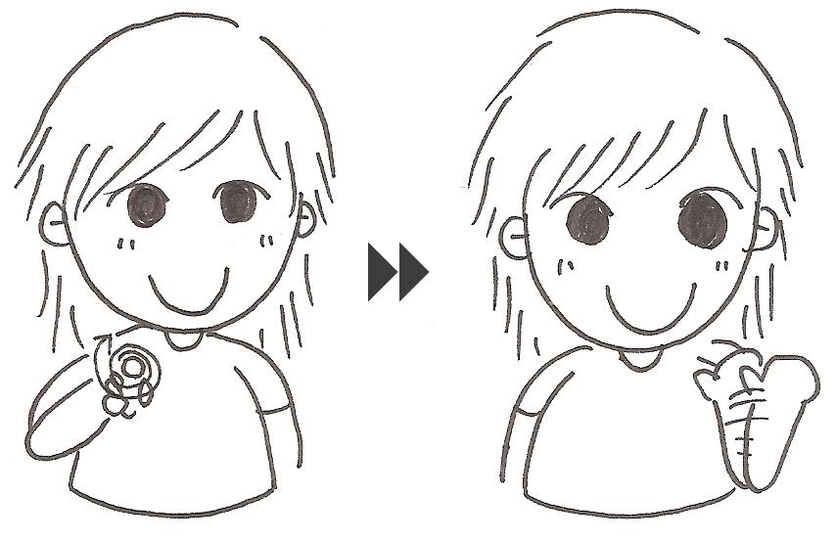

_____ 班
附件四

_____ 月「和谐之星」

附件四

